Содержание
1Введение............................................2
1.1 Описание продукта...............................................2
1.2 Характеристики....................................................2
1.3 Основные технические параметры...............................2
1.4 Структура..............................................3
1.5 Целевое применение.....................................................3
1.6 Противопоказания...................................................3
1.7 Рабочая среда.............................................3
2 Примечания.........................................................3
3 Эксплуатация...................................................4
3.1 Подача воды..................................................4
3.2 Сборка наконечника.......................................5
3.3 Разборка наконечника.........................................5
3.4 Установка бора/сверла.........................................5
3.5 Извлечение бора/сверла.............................................6
4. Очистка и дезинфекция.......................................6
4.1 Разбор..........................................................6
4.2 Очистка..........................................................6
4.3 Разбор роторной группы......................................7
4.4 Установка насадки наконечника......................................7
4.5 Дезинфекция..........................................................8
4.6 Смазка.............................................................8
4.7 Стерилизация........................................................8
5 Обслуживание.....................................................9
6 Охрана окружающей среды............................................9
7 Символы.......................................................10
8 Заявление......................................................11

Наконечник для имплантации
Руководство пользователя
1 Введение
1.1 Описание продукта
Физиодиспенсер вращает вал стоматологического наконечника с определенной скоростью, наконечник вращает бор или стоматологическое сверло. Наконечник применяется для сверления, расширения, нарезки резьбы и имплантации в стоматологии профессиональным врачом.
Основные свойства：
1）Плавная передача, низкий уровень шума
2）Большая допустимая нагрузка на зубчатое колесо
3) Длительный срок службы
1.2 Характеристики
Модель：TS-X-SG20L
Размеры：Φ20 мм (макс. диаметр) × 96 мм (длина)
Масса：81 г
1.3 Основные технические параметры
Наконечник может выполнять сверление, расширение, нарезку резьбы и имплантацию в стоматологии при подключении к физиодиспенсеру с максимальной скоростью не более 40000 об/мин.
№ | Параметр | Значение
1 | Скорость вращения | 15～2000 об/мин
2 | Передаточное число | 20:1
3 | Фиброоптика | Со светодиодом
4 | Распыление воды | Внешнее/внутреннее
5 | Тип бора/сверла | ISO1797 2.35 мм  Соответствует ISO 1797, диаметр бора или сверла 2.35 мм
6 | Длина бора/сверла | 11.6 мм
7 | Макс. длина бора/сверла | 36 мм
8 | Макс. диаметр | φ 4.7 мм

1.4 Структура
Наконечник состоит из ручного блока, приводного вала, насадки, патрона и роторной группы.
1.5 Целевое применение
Используется для сверления, расширения, нарезки резьбы и имплантации в стоматологической хирургии.
1.6 Противопоказания
1) Запрещено применять для пациентов с гемофилией.
2) Для пациентов с болезнями сердца, беременных женщин и детей применять с осторожностью.
3) Пациентам и врачам с кардиостимулятором использовать данное оборудование запрещено.
4) Для людей с психическими расстройствами данное оборудование нужно использовать с осторожностью.
5) Для пациентов с аллергией, в т.ч. на лекарственные препараты, использовать данное оборудование запрещено.
6) Для беременных, кормящих женщин и женщин, планирующих рождение ребенка, данное оборудование применять с осторожностью.
7）Для пациентов с ротовыми и челюстно-лицевыми инфекциями, заболеваниями слизистой полости рта, периапикальными заболеваниями, гингивитом, пародонтитом, или новообразованиями в полости рта данное оборудование применять с осторожностью.
8) Для лечения пациентов с тяжелыми системными инфекциями и заболеваниями сердца, печени, почек, кроветворной системы, пищеварительной и эндокринной систем данное оборудование применять с осторожностью.
1.7 Условия среды:
1) Температура: -10℃ - +50℃
2) Относительная влажность: 30-85 %.
3) Атмосферное давление: 70 кПа – 106 кПа.
2 Примечания
1) Перед применением нужно осмотреть наконечник вне полости рта пациента, обращайте внимание на возможные вибрации, шум и перегрев. Если есть нарушения, прекратите использование.
2) Избегайте сильных ударов и падений.
3) Не используйте наконечник без установленного бора/сверла.
4) Не нажимайте на патрон во время работы. Это может привести к перегреванию наконечника или отсоединению бора/сверла.
5) Не используйте боры/сверла, которые не рекомендованы производителем. В противном случае бор может согнуться или вылететь во время работы.
6) Не разбирайте и не модифицируйте наконечник без разрешения производителя.
7) Ствол бора/сверла должен оставаться чистым. Загрязнения могут помешать правильной фиксации бора/сверла и привести к их вылету во время работы.
3 Эксплуатация
3.1 Подача воды
Наконечник имеет три способа впрыска воды
1）Внешний впрыск воды
Плотно соедините трубку для впрыска воды с внешней форсункой.
Трубка впрыска воды
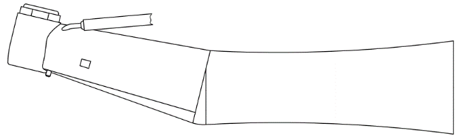
Внешняя форсунка
Рис.1
2) Внутренний впрыск воды
Можно использовать только сверло с внутренним впрыском воды.
a. Плотно закрепите фиксатор водяной трубки на насадке.
b. Вставьте трубку впрыска воды во внутреннюю форсунку.
c. Вставьте внутреннюю форсунку в отверстие патрона.
d. Проденьте внутреннюю форсунку в зажим водяной трубки.
Трубка впрыска воды
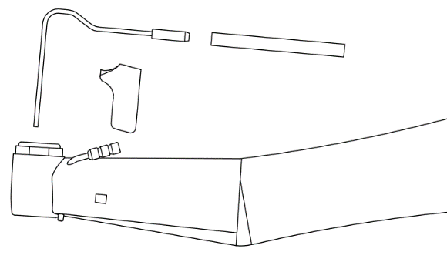
Зажим водяной трубки

Внутренняя форсунка
Рис. 2
Внешняя форсунка
3）Внешняя и внутренняя подача воды одновременно используется только со сверлом с внутренней подачей воды.
a. Соедините Y-образную трубку со внешней форсункой и внутренней форсункой.
b. Соедините трубку для впрыска воды с Y-образной трубкой (как на рисунке 3).
Внутренняя трубка
Y-образная трубка
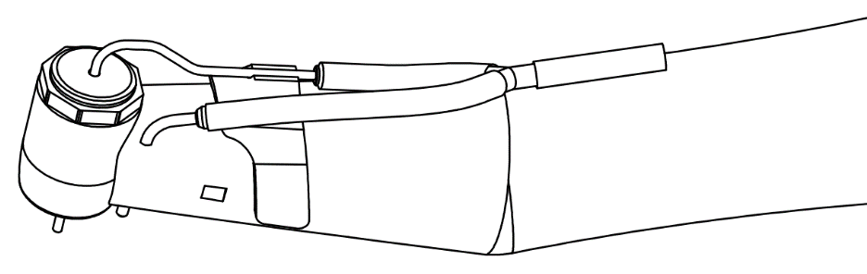
Внешняя трубка
Трубка для впрыска воды

Фиксатор водяной трубки
Рис. 3.
3.2 Установка наконечника
Установочный выступ наконечника совместите с пазом для установки мотора, наконечник вставьте в мотор, вы услышите "щелчок", установка завершена (рис. 4, 5).
Соединение наконечника с мотором.
Позиционный паз
Фиксирующий выступ
Наконечник
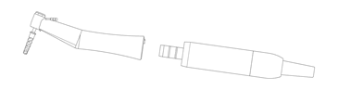
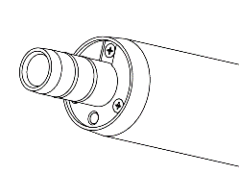
Направление вставки
Мотор
Рис.4 Рис.5

LED

3.3 Разборка наконечника
Отсоедините наконечник от мотора.
1）Устанавливайте или снимайте наконечник только после полной остановки мотора.
2）Подключайте только к мотору с максимальной скоростью менее 40 000 об/мин.
3.4 Установка бора/сверла
1) (Направление вставки) Вставьте бор/сверло в наконечник.
2) (Рис.6) Поверните бор/сверло в фиксированное положение.
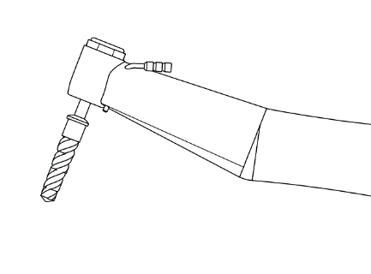
Вставить
Повернуть
Рис. 6

Внимание
1. После фиксации бора/сверла аккуратно потяните его, чтобы убедиться в фиксации.
2. Если бор/сверло не закреплено, он/оно может вылететь или его невозможно будет снять.
3.5 Извлечение бора/сверла
(Рис.7) Нажмите на патрон и вытяните бор/сверло наружу.
Внимание
1）Перед извлечением бора/сверла мотор должен полностью остановиться.
2）Чтобы извлечь бор/сверло, нажимайте на патрон, пока он не будет вровень с поверхностью.

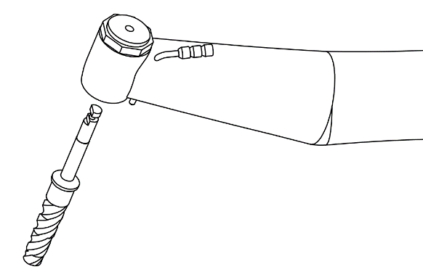
Нажмите
Потяните
Рис. 7
4. Очистка и дезинфекция
4.1 Разборка
1) Снимите фиксатор водяной трубки, внутреннюю форсунку и бор/сверло с наконечника.
2) Снимите наконечник с мотора.
3) Возьмите насадку левой рукой, а ручной блок – правой, приложите усилие в направлении вращения, как показано на рис. 8, чтобы разобрать наконечник.
4）Извлеките приводной вал (рис. 9).
4.2 Очистка
1）Тщательно вымойте снятые детали нейтральным или слабощелочным моющим раствором.
2）Хорошо промойте проточной водой, пока не исчезнут остатки мыльного раствора.
3）Соберите наконечник сразу после промывки. Вытрите поверхность каждой детали, затем смажьте. Своевременное добавление масла поможет удалить остатки воды во избежание ржавчины.
Направление вращения левой рукой
Насадка
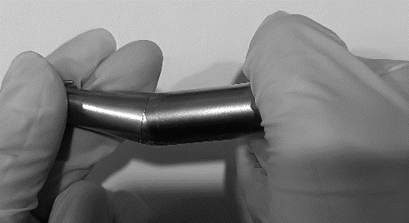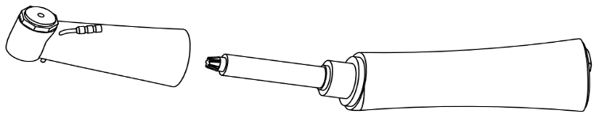
Приводной вал
Ручной блок
Рис.9
Рис.8
Направление вращения правой рукой

Внимание
1) Не очищайте детали щеткой или ватным тампоном. Вата при попадании в наконечник может нарушить его функционирование.
2) Соблюдайте порядок действий при сборке и разборке, в противном случае могут возникнуть шум и дефекты производительности.
4.3 Разборка роторной группы
1) (Рис.10) Поверните ключ против часовой стрелки, чтобы снять патрон.
2) Извлеките роторную группу из наконечника.
Ключ
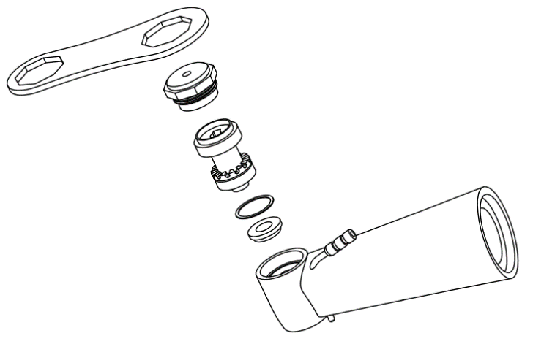
Рис. 10
Резиновая шайба
Пружинная шайба
Роторная группа
Насадка
Патрон

Внимание
1）Не очищайте детали щеткой или ватным тампоном. Вата при попадании в наконечник может нарушить его функционирование.
2）Соблюдайте порядок действий при разборке или сборке; иначе могут возникнуть шум или дефекты производительности.
4.4 Сборка насадки наконечника
1) Установите пружинную шайбу в порядке действий, указанном на рисунке 10, затем установите резиновую шайбу.
2）Установите роторную группу в насадку.
3）Установите патрон и затяните ключом по часовой стрелке.
4）Установите приводной вал в ручной блок.
3）Соберите наконечник и затяните его.
Внимание
a. Роторную группу нужно устанавливать в порядке, показанном на рис. 10.
b. Если роторная группа установлена правильно, нажатие патрона будет мягким.
c. Приводной вал нужно устанавливать в порядке, показанном на рис. 9, иначе шестерни могут соединиться неправильно. В таком случае разберите наконечник, отрегулируйте направление приводного механизма и затем соберите снова.
4.5 Дезинфекция
1）После очистки наконечника протрите его поверхность мягкой салфеткой, смоченной метанолом, этанолом или феноловым спиртом.
2）Не используйте окисляющие жидкости (сильные кислоты, сверхкислоты) или дезинфицирующие средства для протирки наконечника.
3）Не погружайте наконечник в дезинфицирующее средство.
4.6 Смазка
1）Извлеките бор/сверло и смажьте его.
2）Встряхните баллончик со смазочным материалом, чтобы смазка и пропеллент хорошо перемешались.
3）Вставьте пульверизатор в наконечник. Положите полотенце перед наконечником и наносите смазку в течение 2-3 с. Убедитесь, что полотенце чистое. Также убедитесь в его чистоте перед стерилизацией в автоклаве.
Внимание
a. Крепко держите наконечник, чтобы избежать выскальзывания из-за давления впрыска при смазывании.
b. Продолжайте смазывание, пока наконечник не будет чист. Если в наконечнике останется кровь, ее свертывание может привести к появлению ржавчины и в результате к ухудшению работоспособности.
c. Держите баллончик с лубрикантом вертикально.
4.7 Стерилизация
1）Удалите пятна с поверхности наконечника с помощью щетки. Не используйте металлические щетки. Вымойте наконечник водой или изопропиловым спиртом.
2）Введите смазку в наконечник.
3) Наконечник можно стерилизовать в автоклаве при 134°С, 220 кПа (2.2 бар) в течение 3 мин.
Внимание
a. Не начинайте стерилизацию, если на устройстве остаются химикаты; иначе могут быть повреждены покрытие и компоненты.
b. Храните наконечник в месте, защищенном от пыли, сульфидов и солей, содержащихся в воздухе.
c. Не касайтесь наконечника руками сразу после стерилизации ввиду высокой температуры.
5. Техобслуживание
1）Наконечник нужно смазывать после каждого применения, перед стерилизацией и при непрерывном использовании каждые 30 мин.
2）Если наконечник не используется длительное время, включайте его на 5 минут без нагрузки раз в неделю. После работы без нагрузки выполните требования раздела "4 Очистка и дезинфекция".
6 Защита окружающей среды
Наконечник не содержит вредных компонентов, утилизируйте его в соответствии с местным законодательством по утилизации.

Деталь | Токсичные и вредные вещества и компоненты
Деталь | Pb | Hg | Cd | Cr（Ⅵ） | PBB | PBDE
Ручной блок | O | O | O | O | O | O
Приводной вал | O | O | O | O | O | O
Насадка | O | O | O | O | O | O
Роторная группа | O | O | O | O | O | O
Патрон | O | O | O | O | O | O
Данная форма подготовлена в соответствии с правилами SJ/T 11363-2006
O：Означает, что содержание токсичных и вредных веществ в компоненте не превышает максимум, указанный в GB/T 26572
X：Означает, что содержание токсичных и вредных веществ в компоненте превышает допустимый максимум, указанный в GB/T 26572

Продукт отвечает экологическим требованиям Директивы «Об ограничении использования опасных веществ» Европейского союза: в мире нет готовой технологии по снижению содержания свинца или его замене в электронной керамике, оптическом стекле, стали и медных сплавах.
Согласно "Правилам об ограниченном использовании вредных веществ в электрических и электронных устройствах", "Правилам переработки использованных электрических и электронных устройств" и сопутствующим стандартам соблюдайте меры предосторожности при использовании таких продуктов, а также перерабатывайте или утилизируйте продукты после использования в соответствии с местным законодательством и соответствующими стандартами.
7 Символы
 | Производитель |  | Использовать только в помещении
 | Дата изготовления |  | Внимание! Обратитесь к инструкции
 | Серийный номер | 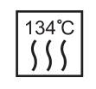 | Стерилизация в автоклаве при 134°С
IPX0 | Обычное оборудование | 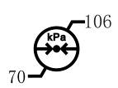 | Атм. давление при хранении：70 – 106 кПа
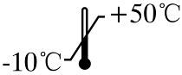 | Температура хранения：-10℃～+50℃ | 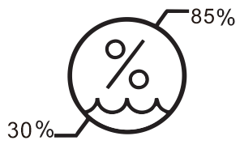 | Отн. влажность при хранении: 30% - 85%
 | Прибор соответствует директиве Об отходах электрического и электронного оборудования
8 Заявление
Компания оставляет за собой право изменять конструкцию оборудования, технологию производства, аксессуары, инструкцию по эксплуатации и оригинальную комплектацию устройства в любое время без уведомления. Рисунки предназначены только для справки.

